大学生劳动教育
（理论部分）
知识体系精编 · 重难点与高频考点全解

南京大学 · 知识体系建设
2026 年 10 月

课程说明与使用指南
【课程性质】《大学生劳动教育（理论部分）》为通识必修课，聚焦马克思主义劳动观与新时代劳动教育，属于人文社科类课程，核心考查形式为判断、单选、多选，几乎不涉及公式方程，重点是概念辨析与高频考点记忆。
【内容来源】本册知识点全部整理自课程配套慕课答案（单元测验）与 SPOC 单元测验+期末考试二合一答案（课件/题库），未做任何虚构扩充；补充的经典定义（如马克思劳动定义、失业类型）均为教材通识内容，确保真实可靠。
【使用建议】通读各专题“核心概念 → 高频考点 → 易错警示”，考前重点看文末“判断题速查表”与“高频多选速记”。
■ 红色【易错】= 常被设置陷阱的判断题/干扰项，务必重点辨析。
■ 橙色【考点】= 高频单选/多选出题点，蓝色【重点】= 必背结论。
■ 紫色【记忆】= 助记口诀；绿色【结论】= 可直接照抄的正确表述。

课程知识地图（总览）
表 1 课程八大板块总览
单元 | 主题 | 核心内容 | 考点热度
导论 | 劳动与人生 | 生产性劳动 • 理想与劳动 • 崇尚劳动 | ★
专题一 | 中西方古代与现代劳动观 | 马克思劳动定义 • 近代启蒙思想得失 | ★★★
专题二 | 马克思主义劳动观 | 异化劳动 • 劳动本质 • 劳动解放 | ★★★★
专题三 | 新中国劳动教育史 | 政治挂帅→经济引领→全面拓展 • 文件辨析 | ★★★
专题四 | 当代劳动形态 | 人工智能 • 数字劳动及其异化与治理 | ★★★
专题五 | 树立正确劳动观 | 劳动四意义 • 四反对 • 《尚书·无逸》 | ★★★
专题六 | 劳动职业与个人发展 | 体面劳动 • 职业体系与个人能力互动 | ★★
专题七 | 劳动就业概论 | 失业类型 • 五降一升 • 劳动供给 • 就业对策 | ★★★★

导论 · 劳动与人生
【概述】本部分回答“为何要劳动、劳动对人有何意义”，是全课程价值观的逻辑起点。

一、核心论述（判断题高频）
【结论】生产性劳动是不断拓展我们的生存环境、提升我们的生存质量、改造世界甚至改造宇宙的重大力量。（正确）
【结论】在改造环境和创造生活的实践中，也就是在劳动中，才会有真正的理想，理想也才能发挥其强大的精神力量。（正确）
【重点】崇尚劳动，并不要求抬高体力劳动的价值，而是把改造社会、提升人类幸福这个任务主动地扛在肩上。（正确）

二、易错辨析
【易错】“手捏青苗种福田，低头便见水中天。六根清净方成稻，后退原来是向前”——布袋和尚以插秧动作阐明进退辩证法，“很好地诠释了通过家务劳动而形成的生存智慧”为【错误】表述。插秧属生产劳动，并非“家务劳动”。

专题一 · 中西方古代思想与近代史思想中的劳动观
【概述】纵览中西方古代与近代思想史对劳动的看法，核心是两条线索：劳动的定义、以及古人/启蒙思想家对劳动的态度的“得”与“失”。

一、马克思主义哲学对劳动的定义（全选必背）
表 2 马克思哲学对“劳动”的四重定义
要点 | 内容
① 实践性 | 人类特有的一种有意识、有目的的社会实践活动
② 交换性 | 人用自己的体力和脑力，以自身的活动来调整和控制人与自然之间的物质、能量、信息的交换过程
③ 存在论 | 人的生存条件和存在方式
④ 基础论 | 社会存在和发展的基础

二、关于劳动的“正确认识”（多选）
【考点】正确的三项：① 分工只是从物质劳动和精神劳动分离的时候起才真正成为分工；② 脑力劳动和体力劳动是内在统一的；③ 在共产主义社会中，劳动将真正成为确证人的本质的自由自觉的活动。
【易错】“劳动最光荣是自古以来的美德”为【错误】——劳动光荣是历史形成的价值判断，并非“自古以来”的天赋美德。

三、近代启蒙思想的劳动观：贡献与局限
【考点·贡献】正确表述（肯定贡献）：① 肯定了劳动对于个体的价值与意义；② 肯定了劳动对于社会所具有的意义；③ 开始将劳动作为分析社会运行规律的切入点。
【考点·局限】正确表述（指出局限）：近代启蒙思想对劳动的态度是直观的、缺少历史的辩证的观点；对劳动的理解较为抽象，看不到历史过程中劳动形式的变化；在肯定劳动的同时，却没有赋予劳动者应有的肯定和尊重。
【易错】“近代启蒙思想已经（或应）将劳动放置于社会关系中加以讨论”为【错误】——将劳动放入社会关系中是马克思主义才完成的突破。

四、古代劳动观的易错点
【易错】“在古代，因生产力水平相对低下，往往更推崇体力劳动、贬低脑力劳动”为【错误】。中西方古代思想恰恰常表现出对精神性/脑力劳动的推崇（如“劳心者治人，劳力者治于人”），而非抬高体力劳动。

专题二 · 马克思主义理论中的劳动观
【概述】马克思主义劳动观是本课程的理论基石，围绕“异化劳动—劳动解放”展开。

一、异化劳动（理论核心）
【重点·本质】异化劳动，本质上是劳动的自我分裂。
【考点·表现】异化劳动的三种表现（三个“劳动者”开头）：① 劳动者与劳动过程相对立；② 劳动者与劳动产品相对立；③ 劳动者与资本家相对立。
【易错】“异化劳动是一种处于矛盾对立关系中的劳动”作为“表现”的选项为【错误/不选】——它是对异化劳动的描述性概括，不是其具体表现。

二、异化劳动的辩证定位
表 3 异化劳动的辩证定位速查
命题 | 判断
劳动的分裂表明劳动形态的发展还处于一个相对低级的阶段 | 正确
异化劳动曾是历史进步的重要杠杆（劳动的异化是历史进步的重要杠杆） | 正确
生产力的发展将为异化劳动向自由劳动的过渡提供坚实基础 | 正确
异化劳动所孕育的反抗精神将推动资本主义社会向共产主义社会过渡 | 正确
劳动时间是衡量社会财富的永恒尺度 | 错误（非永恒尺度）

三、劳动的本质（多选必背）
【考点】全选四项：① 劳动乃是人的本质力量的对象化；② 人只有通过劳动才能获得自由，只有在劳动中才能感受到自己的力量；③ 工业发展的历史也就是一本打开了的关于人的本质力量的书；④ 整个所谓世界历史不外是人通过人的劳动而诞生的过程。
【重点】劳动的本质实际上已经预示了劳动陷入分裂的可能。

四、劳动的解放
【结论】劳动的解放并不依靠什么外部力量，而是依靠劳动自身的历史发展；劳动的异化和异化劳动的扬弃走的是同一条道路。（正确）

专题三 · 新中国劳动教育的历史与逻辑
【概述】梳理新中国成立以来劳动教育的方针演进与三阶段特征，考点集中在“文件/人物/提法”的精准记忆。
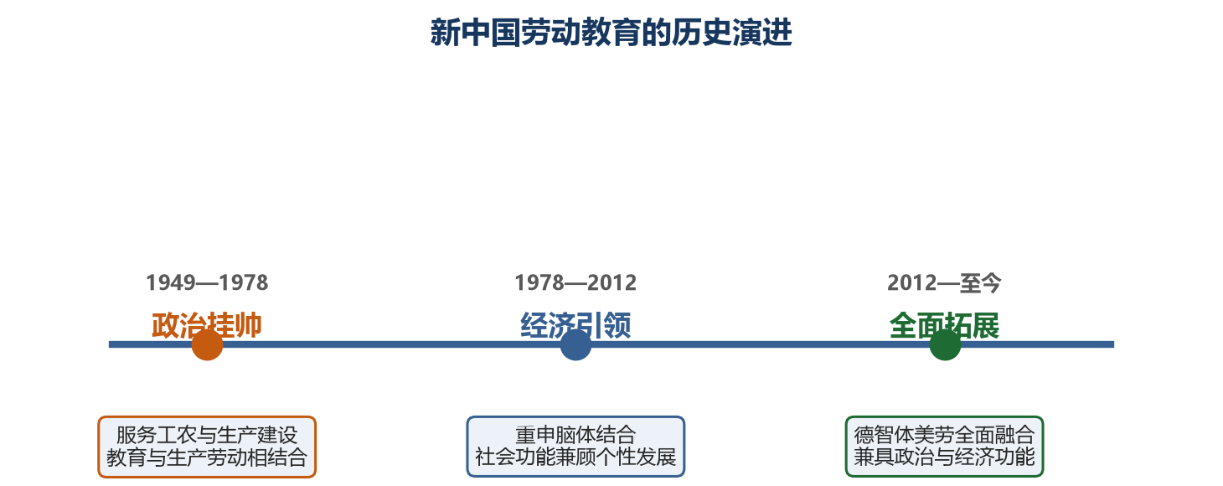

一、关键节点与文件（精确记忆）
表 4 新中国劳动教育关键节点速查
时间 | 主体/文件 | 核心提法 | 易错点
1949.12 | 第一次全国教育工作会议 | 坚持教育为工农服务、为生产建设服务 | 不是“教育与生产劳动相结合”
1957 | 毛泽东《关于正确处理人民内部矛盾的问题》 | 德、智、体几方面全面发展，培养有文化、有社会主义觉悟的劳动者 | 是“德智体”非“德智体美劳”
2002 | 中共十六大报告 | “四个尊重”：尊重劳动、尊重知识、尊重人才、尊重创造 | ——
2020.3 | 《关于全面加强新时代大中小学劳动教育的意见》 | 劳动教育与德智体美劳“融合”，探索中国特色劳动教育模式 | 不是《关于深化教育改革全面推进素质教育的决定》

二、三阶段特征（判断常考）
【重点】新中国成立初期劳动教育表现为“政治挂帅”；改革开放后体现为“经济引领”；新时代“全面拓展”——以德智体美劳全面发展的现代教育体系为基础，兼具政治与经济功能，肩负满足社会需要和人的需要双重任务。

三、1978 年以来劳动教育的特点
【考点】正确表述：① 劳动教育重申脑体结合；② 经济巨变挑战劳动教育；③ 新时代劳动教育全面拓展；④ 在经济发展新时期，劳动教育的社会功能开始从集体主义转向兼顾个性发展，学生的个体需要得到重视。
【易错】“劳动培养社会主义接班人”在部分题目中为【干扰项】，不作为“1978年以来劳动教育特点”的正确选项。

专题四 · 当代劳动形态的特征
【概述】聚焦人工智能与数字劳动两大当代劳动形态，并反思其带来的劳动异化与治理路径。

一、人工智能与劳动
【考点】关于人工智能的正确三项：① 可使人类摆脱部分繁重的体力劳动和危险性高的劳动；② 对劳动力就业造成一定冲击；③ 可增进人类劳动的自由度，推动由必然王国向自由王国的飞跃。
【易错】“智能劳动与人类劳动之间的矛盾已到无法调和的地步”为【错误】。
【结论】人工智能使人摆脱部分繁重体力劳动、增进劳动自由度，对单调性重复性劳动的替代提高了劳动生产率；但同时对就业产生极大冲击，传统劳资关系被颠覆，新的劳动异化使劳动者成为机器控制下的孤立个体。（正确）

二、数字劳动
【定义】数字劳动：网络用户以数字化信息为生产资料，利用数字技术手段，主动或被动地提供无偿劳动的隐性劳动形式；狭义上特指社交平台、互联网和移动终端使用者的日常网络信息活动。（正确）
【考点】互联网产业绝大部分资本积累来自三类数字劳动：众包平台劳动、受众劳动、玩乐劳动（“专业劳动”为干扰项，不选）。

三、数字劳动的异化与治理
【考点·异化表现·全选】① 劳动者愈发依赖科技产品，逐渐丢失解析和辨知能力；② 科技增进劳动自由度的同时，也对人类劳动本身提出更高要求；③ 劳动者休闲活动的快感享受被转化为无偿数字劳动，并生产着对自身的剥削；④ 数字劳动将治理权力让渡给科技系统，导致劳动门槛越来越高。
【重点·治理】数字劳动异化的解决：将数据监控权力从私营部门转向公共部门，利用政府监管限制互联网平台对数字劳动的无偿索取，同时劳动者将伦理思考纳入数字技术的运用过程，塑造自身劳动行为。

四、第三次技术革命与科技价值观
【考点】第三次技术革命带来的劳动变革实现了劳动生产方式的：自动化、信息化、智能化（不含“机械化”）。
【易错】“科学技术只是一种客观的、普遍的知识及其技能，本身并无善恶，只有使用技术的人的行为才有善恶之分”为【错误】——技术本身亦蕴含价值向度，并非价值中立。

专题五 · 树立正确的劳动观，献身新时代中国特色社主义伟大事业
【概述】回答“劳动有何意义、如何树立正确劳动观”，是全课程的价值落脚点。

一、劳动的四重意义
表 5 劳动的四重意义
意义 | 定位
劳动是实现民族复兴的基石 | 民族层面
劳动是促进社会团结的纽带 | 社会层面（最体现“劳动分工”意义）
劳动是实现人生价值的保证 | 个人层面
劳动是获取生存资料的源泉 | 生存层面

【考点】最能体现“劳动分工”重要性的是——劳动是促进社会团结的纽带。

二、如何树立正确的劳动观（“四反对”必背）
【考点·全选】① 热爱劳动，反对贪图享乐；② 尊重劳动，反对职业歧视；③ 诚实劳动，反对投机取巧；④ 辛勤劳动，反对懒惰懈怠。
【记忆】助记：热（热爱）· 尊（尊重）· 诚（诚实）· 勤（辛勤）。

三、经典名言与案例
【重点·《尚书·无逸》】周公《无逸》：“生则逸，弗知稼穑之艰难，弗闻小人之劳，惟耽乐之从。”启示：热爱劳动、尊重劳动、辛勤劳动、诚实劳动（同“四反对”）。
【结论】人生的幸福和成功与劳动存在内在必然联系：幸福快乐是劳动的收获，事业成功是劳动的回报。（正确）
【案例】“北斗”团队扎根山区 20 年研制北斗一号、打破 GPS 垄断；塞罕坝林场建设者建成世界最大人工林——说明唯有勤奋学习、扎实劳动、攻坚克难才能实现中华民族伟大复兴。

专题六 · 劳动职业与个人发展
【概述】讨论“好工作”的标准（体面劳动）、职业的要件，以及职业体系与个人能力的互动关系。

一、体面劳动
【定义】体面劳动：生产性劳动，包括劳动者的权利得到保护、有足够的收入、充分的社会保护和足够的工作岗位。
【考点·六方面·全选】① 就业渠道：提供给劳动者自愿的机会；② 公正平等待遇：没有歧视；③ 安全的工作环境；④ 应有失业保障；⑤ 应有就业培训机会；⑥ 应有参与和激励。

二、职业的要件
【考点】作为职业的工作须具备三个条件：① 劳动者相对稳定地从事的工作；② 能给劳动者带来较固定经济收入的工作；③ 劳动者从事的专门性工作。

三、职业体系与个人能力的互动
【考点】互动的正确表述（三方面）：① 职业体系发展对个人能力发展提出客观要求；② 职业体系的发展促进个人能力的发展；③ 个人能力发展为职业体系发展提供主体条件。
【易错】“职业体系的变化依赖于就业者的能力状况和努力程度”为【不选】干扰项。
【结论】个人在职业体系中是作为主体出现的，个人能力发展对职业体系发展具有决定作用（主体能动性）。

四、社会主义市场经济与职业体系动态发展
【重点】社会主义市场经济促进职业体系的动态发展：横向上，职业体系包括第一、二、三产业中的职业；纵向上，包括传统产业和新兴产业中的职业，从而形成纵横交错、不断变化的庞大体系。（正确）
【易错】“我国拥有大量的职业客体而职业主体严重不足，是就业压力巨大的根本原因”为【错误】——实际是劳动力（职业主体）供给相对过剩、就业岗位（职业客体）相对不足。

专题七 · 劳动就业问题概论
【概述】从经济学视角分析就业问题：失业的类型与成因、劳动力供求（五降一升）、劳动供给影响因素及就业对策。

一、我国劳动就业的主要问题
【考点·全选】① 就业人口增长过快，失业率较高，就业形势严峻；② 劳动力市场发育不成熟；③ 产业结构不合理导致就业岗位不足；④ 劳动者素质与就业岗位需求不匹配。

二、失业的类型（核心考点）
表 6 失业类型对比（摩擦性为高频考点）
类型 | 成因 / 特征 | 典型情形
摩擦性失业 | 求职者与岗位在时间上的差异、劳动力市场动态属性、信息不对称、相互寻找需时间 | 新生劳动力找不到工作、转换岗位的工作中断
结构性失业 | 产业结构调整导致劳动者技能与岗位需求错位 | 产业升级中的“岗位空缺与失业并存”
周期性失业 | 经济周期波动、总需求不足导致就业岗位减少 | 经济衰退期的裁员
隐形失业 | 表面就业但劳动生产率低下、隐性过剩 | 冗员、在职失业

【定义】失业人员（国际劳工组织标准）：劳动年龄内（16 周岁以上）、有劳动能力、一定时期内未从事有收入劳动、当前有就业可能并以某种方式正在寻找工作的人员。（正确）
【重点】技术进步与就业：只要生产扩张带来的“创造效应”大于技术进步的“替代效应”，就不会出现大规模失业。

三、劳动力供求“五降一升”
【考点】“五降”：人口增速下降、适龄劳动人口下降、劳动力人口下降、劳动参与率下降、就业人数下降；“一升”：求人倍率上升。
【记忆】求人倍率 = 岗位空缺数 ÷ 求职人数；数值 >1 表示劳动力供不应求，<1 表示供过于求。

四、影响劳动供给的因素
【考点·三因素】偏好、财产、工资（“市场”为干扰项，不选）。
【重点·工资的“向后弯曲”供给】一般来说，工资低、收入低时，人会随工资上升而增加劳动供给；但当工资越过临界值后，工资进一步上升反而导致劳动供给减少。
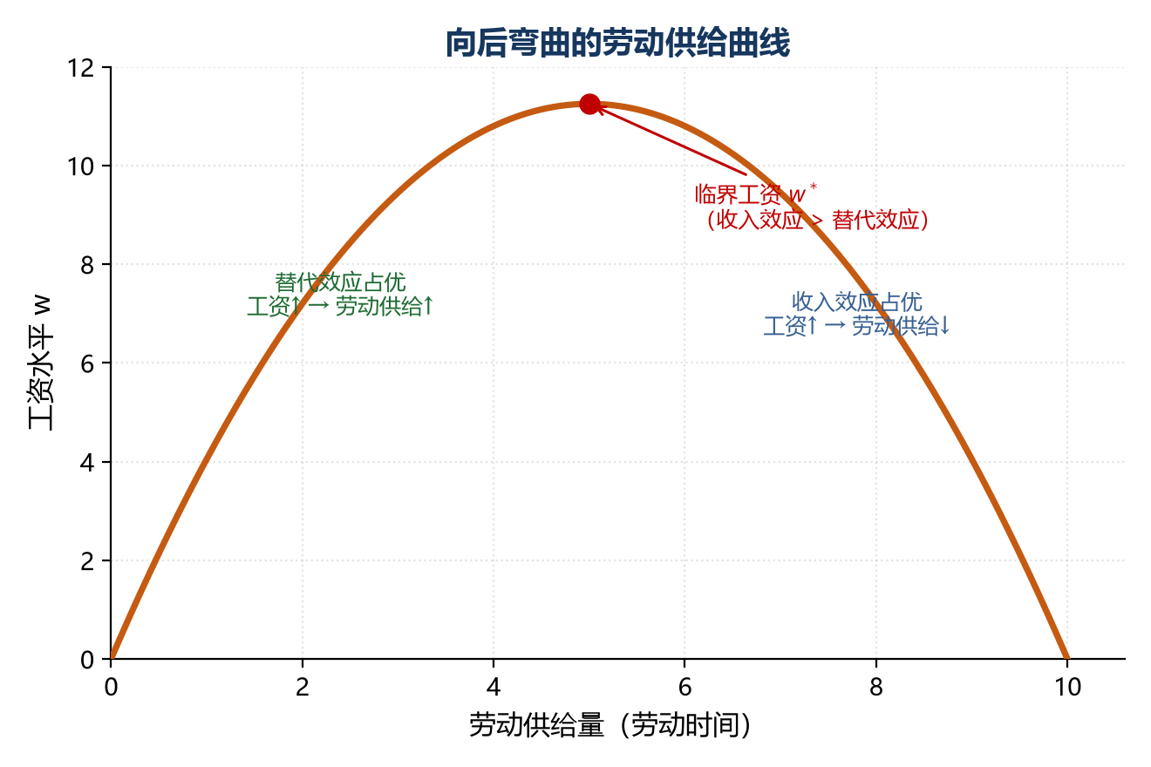
【机制】背后的机制是替代效应与收入效应：工资较低时替代效应占优（闲暇成本高→多工作）；工资较高时收入效应占优（收入足够→更珍惜闲暇→少工作），故供给曲线向后弯曲。

五、就业政策与对策
【重点·目标】就业政策的直接目标：一是解决失业人员的再就业问题；二是解决新生劳动力的初次就业问题。
【易错】“解决新生劳动力初次就业问题占据首要地位”为【错误】——占据首要地位的是失业人员再就业。

六、解决就业问题的对策（全选）
【考点·全选】① 保持经济持续快速增长，积极调整和优化就业结构，培育新就业增长点；② 创造良好的就业环境；③ 健全劳动力市场功能，扩大职业选择机会，加快建立统一规范的人力资源市场；④ 建立有效的就业制度，大力发展教育培训，提高劳动力的人力资本价值和职业转换能力。

附录一 · 判断题速查表
表 7 判断题速查（按专题排序）
判断 | 表述要点（截取） | 结论
导论 | 生产性劳动是拓展生存环境、提升生存质量、改造世界的重大力量 | 正确
导论 | 在改造环境和创造生活的实践中才会有真正的理想 | 正确
导论 | 崇尚劳动＝把改造社会、提升人类幸福的任务主动扛在肩上 | 正确
导论 | 布袋和尚插秧诗“诠释了通过家务劳动而形成的生存智慧” | 错误
专题一 | 近代启蒙思想对劳动的态度直观、缺少历史辩证观点 | 正确
专题一 | 劳动最光荣是自古以来的美德 | 错误
专题一 | 古代更推崇体力劳动、贬低脑力劳动 | 错误
专题二 | 劳动的解放依靠劳动自身历史发展，异化与扬弃走同一条路 | 正确
专题二 | 劳动的异化是历史进步的重要杠杆 | 正确
专题二 | 劳动时间是衡量社会财富的永恒尺度 | 错误
专题三 | 2002 年十六大强调“四个尊重”（劳动、知识、人才、创造） | 正确
专题三 | 1957 年毛泽东提“德、智、体”全面发展 | 正确
专题三 | 1957 年毛泽东提“德、智、体、美、劳”全面发展 | 错误
专题三 | 2020.3 发布《关于深化教育改革全面推进素质教育的决定》 | 错误
专题三 | 建国初“政治挂帅”→改革开放“经济引领”→新时代“全面拓展” | 正确
专题四 | 数字劳动是主动或被动提供无偿劳动的隐性劳动形式 | 正确
专题四 | 科学技术本身无善恶、价值中立 | 错误
专题四 | 数字劳动异化解决：数据监控权力由私营转向公共部门 | 正确
专题五 | 人生的幸福和成功与劳动存在内在必然联系 | 正确
专题六 | 我国拥有大量职业客体而职业主体严重不足是就业压力根本原因 | 错误
专题七 | 技术进步创造效应>替代效应则不会出现大规模失业 | 正确
专题七 | 国际劳工组织标准：16 周岁以上、有劳动能力、正在寻找工作者 | 正确
专题七 | 就业政策首要目标是解决新生劳动力初次就业 | 错误

附录二 · 高频多选速记
表 8 高频多选口径速记
主题 | 正确选项口径
劳动定义（专题一） | 实践性 + 交换性 + 存在论 + 基础论（4 选全对）
异化劳动表现（专题二） | 三个“劳动者与……对立”（选 3，D 概括性选项不选）
劳动本质（专题二） | 对象化 + 自由 + 工业史 + 世界史（4 选全对）
马克思主义劳动观（专题二） | 同上 4 项口径（全选）
人工智能（专题四） | 摆脱繁重劳动 + 冲击就业 + 增进自由度（3 选，排除“无法调和”）
数字劳动资本来源（专题四） | 众包 + 受众 + 玩乐（3 选，排除“专业劳动”）
数字劳动异化（专题四） | 依赖科技 + 门槛高 + 丢失辨知力 + 休闲被剥削（4 选全对）
劳动四意义（专题五） | 民族复兴 + 社会团结 + 人生价值 + 生存资料（4 选全对）
树立劳动观四反对（专题五） | 热爱 + 尊重 + 诚实 + 辛勤（4 选全对）
体面劳动（专题六） | ①—⑥ 六方面全选
职业与能力互动（专题六） | 客观要求 + 促进发展 + 主体条件（3 选，排除“依赖”）
劳动就业问题（专题七） | 人口过快 + 市场不成熟 + 产业结构 + 素质不匹配（4 选全对）
劳动供给因素（专题七） | 偏好 + 财产 + 工资（3 选，排除“市场”）
就业对策（专题七） | 经济增长 + 环境 + 市场功能 + 教育培训（4 选全对）

— 全文完 —

